Anexa
la Hotărârea Consiliului local al Comunei Șoldanu nr. 18 din 30.03.2022

COFINANȚARE PROIECT
„Proiectul regional de dezvoltare a infrastructurii de apă și apă uzată pentru aria de operare a Operatorului Regional în județele Călărași și Ialomița, în perioada 2014-2020”

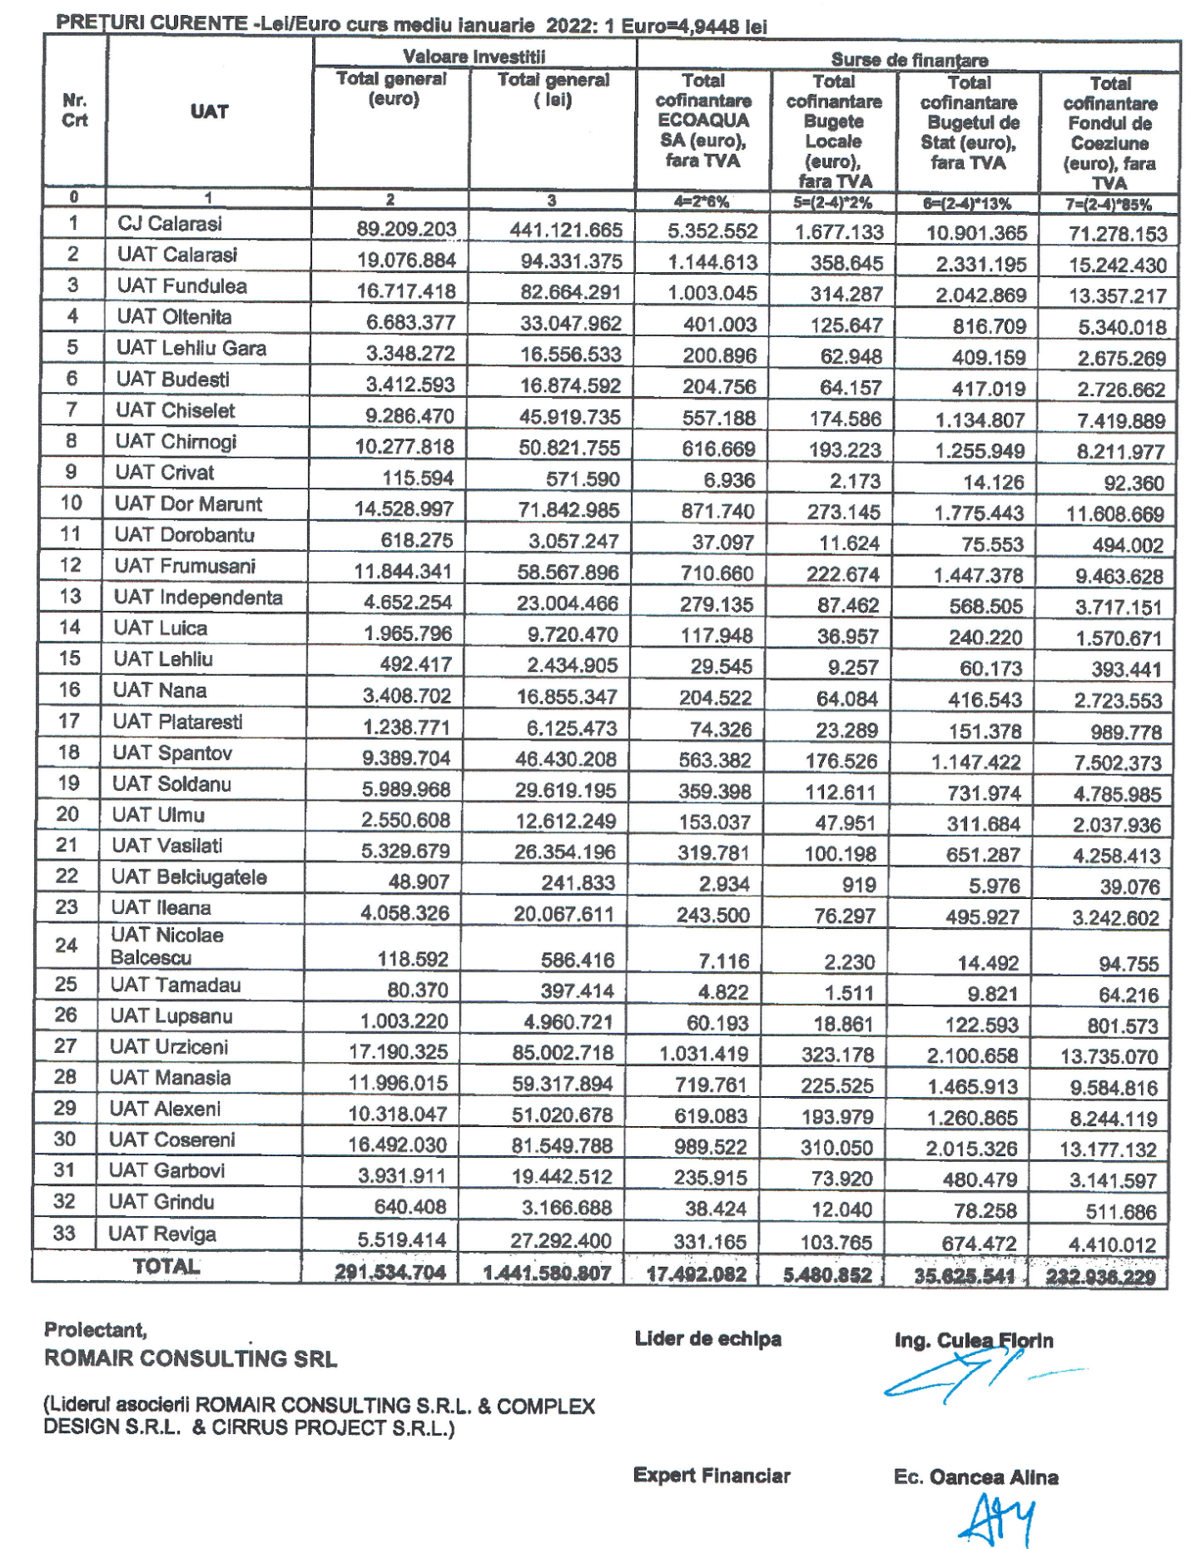

PREȘEDINTE DE ȘEDINȚĂ:
Consilier local, Georgică CONSTANTIN

